**GARSO GREIČIO ORE NUSTATYMAS BANGŲ INTERFERENCIJOS METODU**

Tadas Laurinaitis, IFF – 6/8

Data: 2017 – 05 – 23

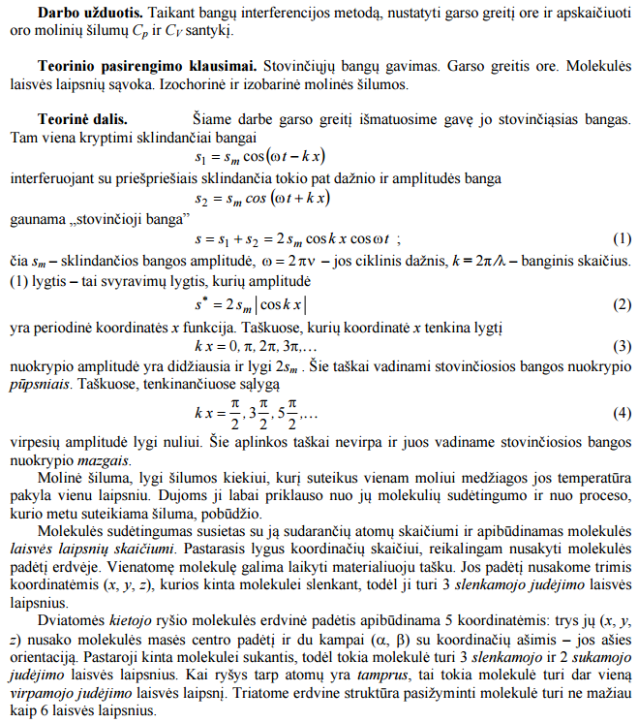 Dėstytojas: lekt. Marius Kaminskas

**GARSO GREIČIO ORE NUSTATYMAS BANGŲ INTERFERENCIJOS METODU**

Tadas Laurinaitis, IFF – 6/8

Data: 2017 – 05 – 23

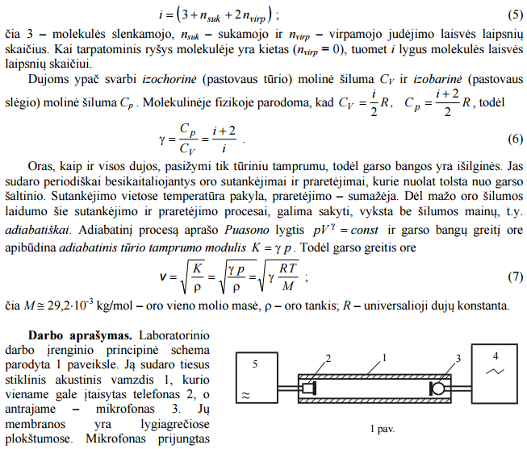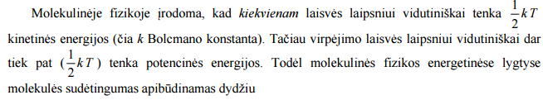 Dėstytojas: lekt. Marius Kaminskas

**GARSO GREIČIO ORE NUSTATYMAS BANGŲ INTERFERENCIJOS METODU**

Tadas Laurinaitis, IFF – 6/8

Data: 2017 – 05 – 23

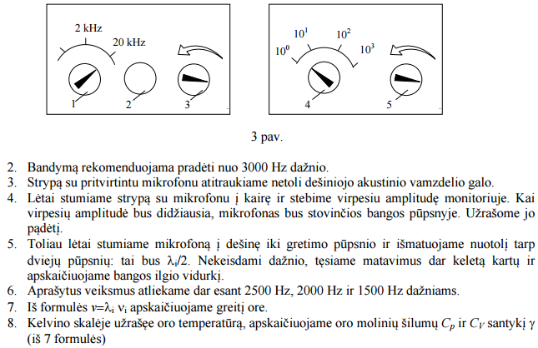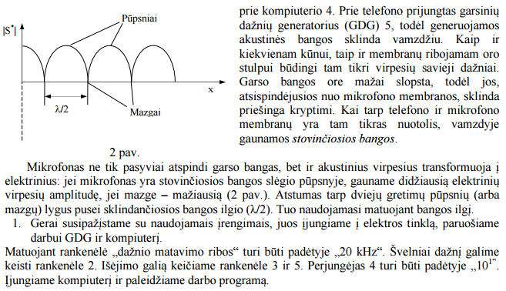 Dėstytojas: lekt. Marius Kaminskas

**GARSO GREIČIO ORE NUSTATYMAS BANGŲ INTERFERENCIJOS METODU**

Tadas Laurinaitis, IFF – 6/8

Data: 2017 – 05 – 23

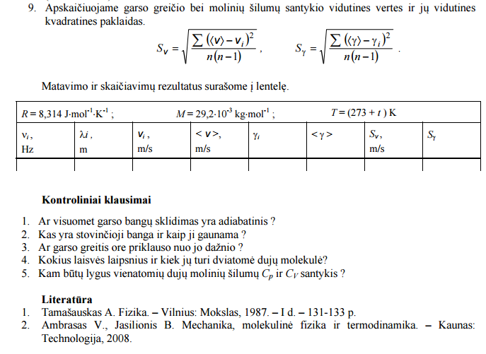 Dėstytojas: lekt. Marius Kaminskas

**Tyrimo rezultatų lentelė:**

|  |  |  |  |  |  |  |  |
| --- | --- | --- | --- | --- | --- | --- | --- |
| R = 8.314 J/(mol*K) M = 29.2 ${10}^{-3}$* kg/mol T = (273 + 22)K = 295K | | | | | | | |
| $ν_{i}$, kHz | $λ_{i}$, m | vi, m/s | <v>, m/s | $$γ_{i}$$ | $$<γ>$$ | Sv, m/s | $$S_{γ}$$ |
| 1.0 | 0.336 | 336 | 348.5 | 1.34 | 1.4425 | 6.06 | 0.05 |
| 1.5 | 0.23 | 345 | 1.41 |
| 2.0 | 0.174 | 348 | 1.44 |
| 2.5 | 0.146 | 365 | 1.58 |

**Išvada:**